Лабораторная работа 5
Работа с графом

Цель: построить матрицу смежности взвешенного неориентированного графа (рис. 1) и найти кратчайший путь (вариант 8: 8 -> 12).
Метод: Матрица смежности (лекция 7); кратчайший путь - алгоритм Дейкстры.
Язык: Python 3.

1. Текст программы
# Лабораторная работа 5
# Работа с графом (лекция 7)
# Неориентированный взвешенный граф по рис. 1.
# Вес ребра - длина на рисунке (условные единицы).
# Вариант 8: кратчайший путь из вершины 8 в вершину 12.
# Алгоритм: Дейкстра (для неотрицательных весов).

N = 13 # вершины 1..13

# Рёбра (u, v, вес), граф неориентированный
EDGES = [
(1, 2, 258),
(1, 8, 315),
(1, 9, 294),
(1, 13, 181),
(2, 4, 312),
(2, 6, 437),
(2, 8, 532),
(2, 13, 336),
(3, 5, 123),
(3, 6, 248),
(3, 7, 256),
(3, 8, 512),
(3, 9, 147),
(3, 11, 230),
(3, 13, 340),
(4, 7, 199),
(4, 13, 505),
(5, 9, 266),
(5, 11, 220),
(6, 9, 220),
(6, 12, 230),
(7, 9, 378),
(7, 10, 134),
(8, 9, 416),
]

def build_matrix():
# Матрица смежности: вес или None (нет ребра)
m = [[None] * (N + 1) for _ in range(N + 1)]
for i in range(1, N + 1):
m[i][i] = 0
for u, v, w in EDGES:
m[u][v] = w
m[v][u] = w
return m

def print_matrix(m):
print("Матрица смежности (вес ребра; * - нет ребра):")
header = " " + "".join(f"{j:>5}" for j in range(1, N + 1))
print(header)
for i in range(1, N + 1):
row = f"{i:>3} "
for j in range(1, N + 1):
if m[i][j] is None:
row += f"{'*':>5}"
else:
row += f"{m[i][j]:>5}"
print(row)

def dijkstra(m, start, finish):
# Кратчайшие пути от start; dist[v], prev[v]
INF = 10 ** 9
dist = [INF] * (N + 1)
prev = [-1] * (N + 1)
used = [False] * (N + 1)
dist[start] = 0

for _ in range(N):
# выбрать вершину с минимальным dist
u = -1
best = INF
for v in range(1, N + 1):
if not used[v] and dist[v] < best:
best = dist[v]
u = v
if u < 0:
break
used[u] = True
for v in range(1, N + 1):
if m[u][v] is not None and m[u][v] > 0:
nd = dist[u] + m[u][v]
if nd < dist[v]:
dist[v] = nd
prev[v] = u

# восстановить путь
if dist[finish] >= INF:
return None, []
path = []
cur = finish
while cur != -1:
path.append(cur)
cur = prev[cur]
path.reverse()
return dist[finish], path

def main():
print("Вариант 8: кратчайший путь из вершины 8 в вершину 12")
print("Граф: неориентированный, взвешенный (рис. 1 лекции 7)")
print()

m = build_matrix()
print_matrix(m)
print()

length, path = dijkstra(m, 8, 12)
print("Кратчайший путь:", " - ".join(str(x) for x in path))
print("Длина кратчайшего пути:", length)

if __name__ == "__main__":
main()

2. Результат работы
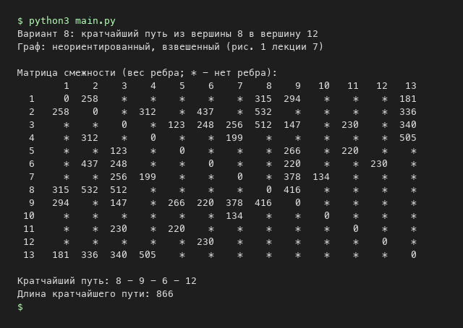

Вывод: кратчайший путь 8 - 9 - 6 - 12, длина 866.

